Приложение 1
к постановлению администрации
Иркутского районного муниципального
образования
от «___»______2022 г №_____

СХЕМА РАСПОЛОЖЕНИЯ ГРАНИЦ ПУБЛИЧНОГО СЕРВИТУТА
Система координат МСК -38, зона 3
Площадь устанавливаемого публичного сервитута – 2477 м²
Публичный сервитут испрашивается на земельном участке с кадастровым номером 38:06:142902:1109 - 42 м²
Публичный сервитут испрашивается на земельном участке с кадастровым номером 38:06:142902:1873-2381м²
Публичный сервитут испрашивается на земельном участке с кадастровым номером 38:06:142902:1859- 18м²
Публичный сервитут испрашивается на землях государственная собственность, на которые не разграничена-36 м²
Обозначение характерных точек границ | Координаты, м
 | X | Y
1 | 2 | 3
н1 | 384241.84 | 3344262.89
н2 | 384240.35 | 3344282.39
н3 | 384239.87 | 3344288.61
н4 | 384238.34 | 3344305.47
н5 | 384237.53 | 3344314.22
н6 | 384234.90 | 3344343.30
н7 | 384234.20 | 3344350.95
н8 | 384233.54 | 3344358.26
н9 | 384240.65 | 3344362.98
н10 | 384240.45 | 3344365.31
н11 | 384238.32 | 3344388.51
н12 | 384236.21 | 3344411.71
н13 | 384234.09 | 3344434.91
н14 | 384231.96 | 3344458.12
н15 | 384229.87 | 3344481.32
н16 | 384227.86 | 3344504.53
н17 | 384225.84 | 3344527.73
н18 | 384223.82 | 3344550.94
н19 | 384221.80 | 3344574.15
н20 | 384220.20 | 3344592.63
н21 | 384219.76 | 3344597.68
н22 | 384224.82 | 3344598.05
н23 | 384255.47 | 3344600.25
н24 | 384266.12 | 3344599.92
н25 | 384266.75 | 3344599.82
н26 | 384266.74 | 3344597.74
н27 | 384272.16 | 3344597.72
н28 | 384272.19 | 3344603.98
н29 | 384266.77 | 3344604.01
н30 | 384266.26 | 3344604.42
н31 | 384255.39 | 3344604.76
н32 | 384240.80 | 3344603.71
н33 | 384240.72 | 3344611.37
н34 | 384240.41 | 3344640.87
н35 | 384240.15 | 3344665.53
н36 | 384239.77 | 3344671.57
н37 | 384238.79 | 3344671.45
н38 | 384237.77 | 3344699.43
н39 | 384238.03 | 3344699.70
н40 | 384236.32 | 3344727.33
н41 | 384234.61 | 3344754.96
н42 | 384230.12 | 3344754.68
н43 | 384230.18 | 3344753.69
н44 | 384231.83 | 3344727.06
н45 | 384233.55 | 3344699.42
н46 | 384233.27 | 3344699.26
н47 | 384234.30 | 3344671.26
н48 | 384235.28 | 3344671.30
н49 | 384235.65 | 3344665.40
н50 | 384235.91 | 3344640.89
н51 | 384236.23 | 3344611.30
н52 | 384236.30 | 3344603.39
н53 | 384224.50 | 3344602.54
н54 | 384214.89 | 3344601.85
н55 | 384215.72 | 3344592.24
н56 | 384219.34 | 3344550.55
н57 | 384223.38 | 3344504.14
н58 | 384225.39 | 3344480.92
н59 | 384227.48 | 3344457.71
н60 | 384229.61 | 3344434.50
н61 | 384231.73 | 3344411.30
н62 | 384233.84 | 3344388.10
н63 | 384235.94 | 3344365.25
н64 | 384228.82 | 3344360.53
н65 | 384229.01 | 3344358.37
н66 | 384229.72 | 3344350.54
н67 | 384230.42 | 3344342.90
н68 | 384233.05 | 3344313.81
н69 | 384233.87 | 3344305.06
н70 | 384235.39 | 3344288.22
н71 | 384235.86 | 3344282.06
н72 | 384237.35 | 3344262.55
н1 | 384241.84 | 3344262.89

Площадь, кв.м. | Цель установления публичного сервитута
2477 м² | Для размещения объекта электросетевого хозяйства: «Электрическая сеть 3 км автодороги Иркутск-Большое Голоустное, поле за ДНП "Миловиды"»

СХЕМА РАСПОЛОЖЕНИЯ ГРАНИЦ ПУБЛИЧНОГО СЕРВИТУТА

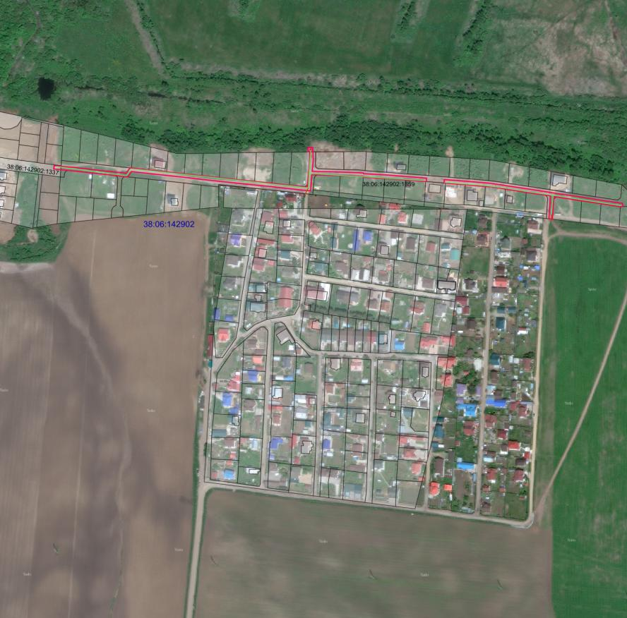

Лист 3

Лист 2

Лист 1

Масштаб 1: 3000

Условные обозначения:
-- граница образуемой части земельного участка (проектные границы публичного сервитута);
-- граница земельного участка, сведения о котором внесены в ЕГРН;
-- контур сооружения;
38:06:142902 – кадастровый номер квартала
38:06:142902:1873 – кадастровый номер земельного участка;

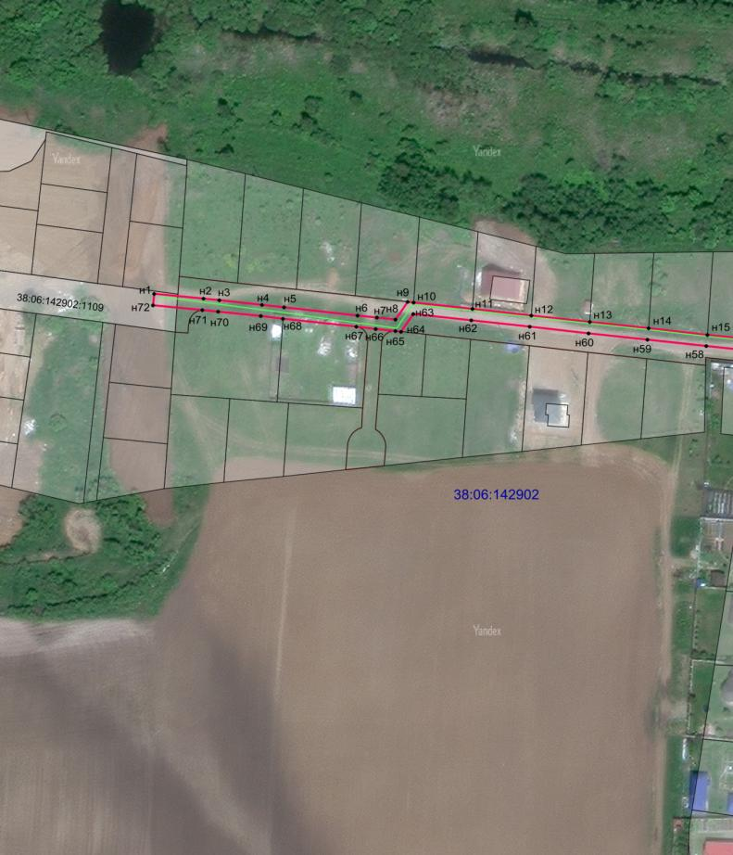
Лист 1

38:06:142902:1873

Масштаб 1: 3000

Условные обозначения:
-- граница образуемой части земельного участка (проектные границы публичного сервитута);
-- граница земельного участка, сведения о котором внесены в ЕГРН;
-- контур сооружения;
38:06:142902 – кадастровый номер квартала
38:06:142902:1873 – кадастровый номер земельного участка;
н1 – поворотная точка

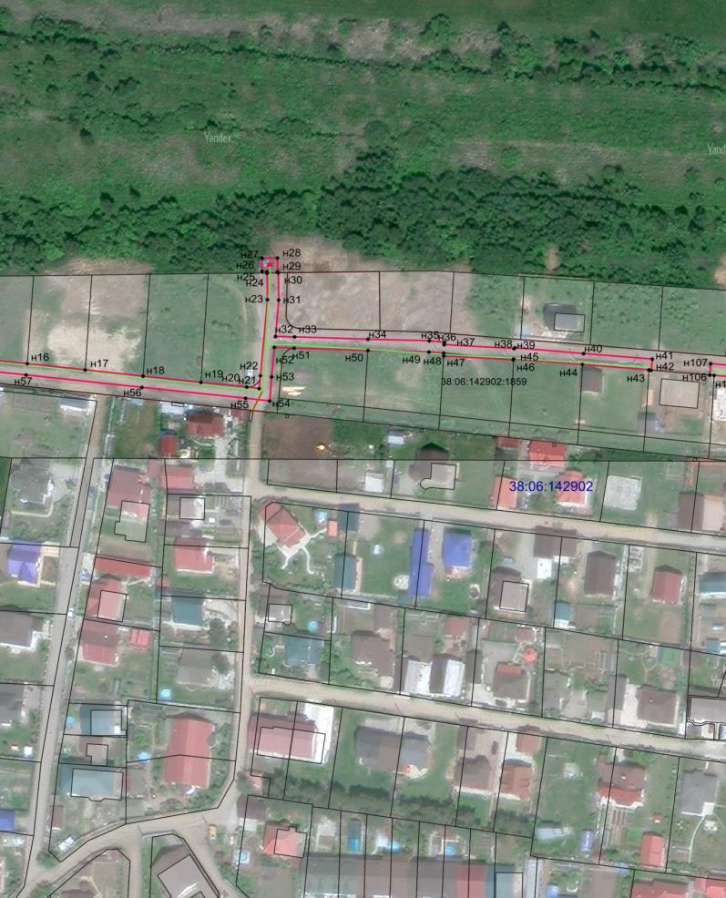
Лист 2

38:06:142902:1873

Масштаб 1: 3000

Условные обозначения:
-- граница образуемой части земельного участка (проектные границы публичного сервитута);
-- граница земельного участка, сведения о котором внесены в ЕГРН;
-- контур сооружения;
38:06:142902 – кадастровый номер квартала
38:06:142902:1873 – кадастровый номер земельного участка;
н1 – поворотная точка

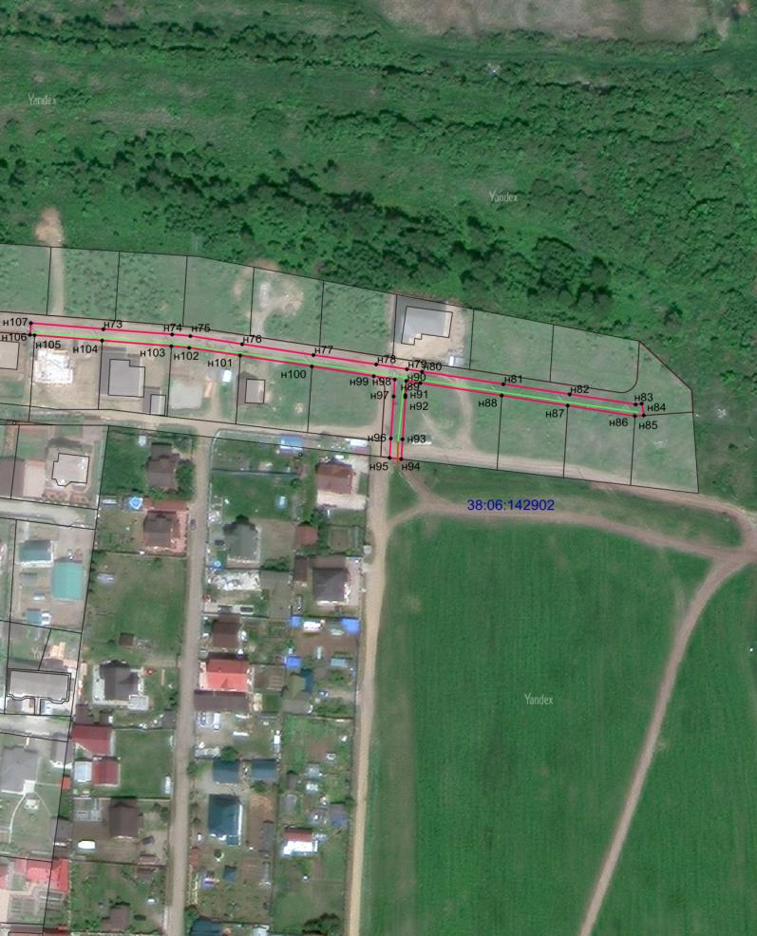
Лист 3

38:06:142902:1873

Масштаб 1: 6000

Условные обозначения:
-- граница образуемой части земельного участка (проектные границы публичного сервитута);
-- граница земельного участка, сведения о котором внесены в ЕГРН;
-- контур сооружения;
38:06:142902 – кадастровый номер квартала
38:06:142902:1873 – кадастровый номер земельного участка;
н1 – поворотная точка

Заместитель Мэра района Е.Ю. Емельянова

